P-ProjectName

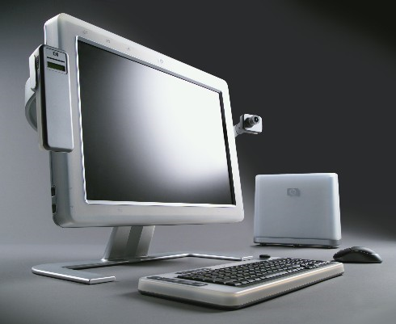

Creator – Class

Establishment - City

X semaines

Project master

Table des matières

1 Spécifications 3

1.1 Titre 3

1.2 Description 3

1.3 Matériel et logiciels à disposition 3

1.4 Prérequis 3

1.5 Cahier des charges 3

1.6 Les points suivants seront évalués 3

1.7 Validation et conditions de réussite 3

2 Analyse 3

2.1 Opportunités 3

2.2 Document d’analyse et conception 3

3 Tests 3

3.1 Dossier des tests 3

3.1.1 Tests à réaliser 3

3.1.2 Résultat des tests 3

4 Conclusion 3

4.1 Bilan des fonctionnalités demandées 3

4.2 Bilan personnel 3

5 Divers 3

5.1 Webographie 3

# Spécifications

## Titre

## Description

## Matériel et logiciels à disposition

## Prérequis

## Cahier des charges

## Les points suivants seront évalués

## Validation et conditions de réussite

# Analyse

## Opportunités

## Document d’analyse et conception

# Tests

## Dossier des tests

### Tests à réaliser

### Résultat des tests

# Conclusion

## Bilan des fonctionnalités demandées

## Bilan personnel

# Divers

## Webographie